Державний вищий навчальний заклад
Ужгородський національний університет
Факультет інформаційних технологій

Лабораторна робота № 3
Тема: “Мова гіпертекстової розмітки (HTML) - 2”

Виконала студентка І курсу
спеціальності «Інженерія
програмного забезпечення»
Мотря Ангеліна Василівна

Ужгород-2025
Мета роботи
Закріпити знання з основ HTML, навчитися створювати багатосторінкову структуру вебсайту, працювати з тегами, підключати зовнішні стилі CSS і скрипти JavaScript, а також перевіряти валідність HTML-документів через W3C Validator. Додатково — навчитися застосовувати метатеги для адаптивності сторінок, використовувати favicon, оформлювати посилання та виконувати коміти з пушем на GitHub.
Хід роботи
1. Підготовка робочого середовища.
Спочатку я завантажила архів із шаблоном для третьої лабораторної роботи, після чого розпакувала його та перемістила в папку web_basics, яка була створена раніше. Далі відкрила проєкт у середовищі Visual Studio Code для подальшого редагування.
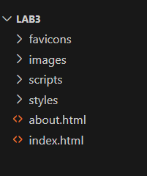
Рис. 1. Структура папки проєкту Lab3 у директорії web_basics:

2. Редагування головного файлу index.html
До файла додано:
- заголовок сторінки містить: <title>Лаб. №3</title>
- , що відображається у вкладці браузера;
- створено нумерований список, який включає три елементи;
- додано ненумерований список із трьома пунктами, де другий пункт має два вкладені підпункти;
- реалізовано посилання на електронну пошту у форматі: <p>Написати нам <a href="mailto:anhelina.motria@student.uzhnu.edu.ua">листа</a> </p>;
- додано гіперпосилання на сторінку "Про нас", що знаходиться в папці pages:<a href="about.html"> Про нас</a>
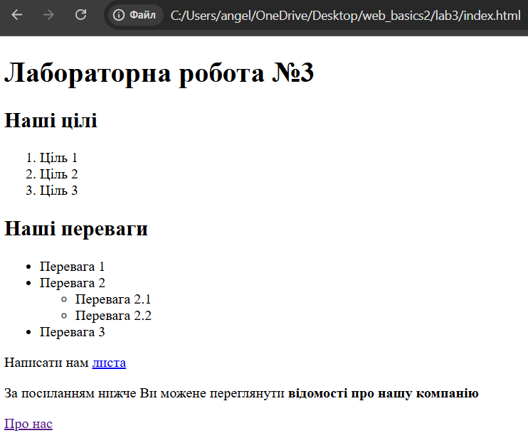
Рис. 2. Відображення головної сторінки index.html у браузер
3. Підключення favicon (іконки сайту)
Було створено favicon і підключено його через тег:<link rel="icon" type="image/png" sizes="16x16" href="favicons/favicon-16x16.png">
Рис. 3. Відображення favicon у вкладці браузера:
4. Підключення зовнішніх і вбудованих стилів.
Підключено зовнішній файл стилів:
<link rel="stylesheet" href="styles.css">
Додано вбудовані стилі:h1 {
text-align: center;
color: red;
}
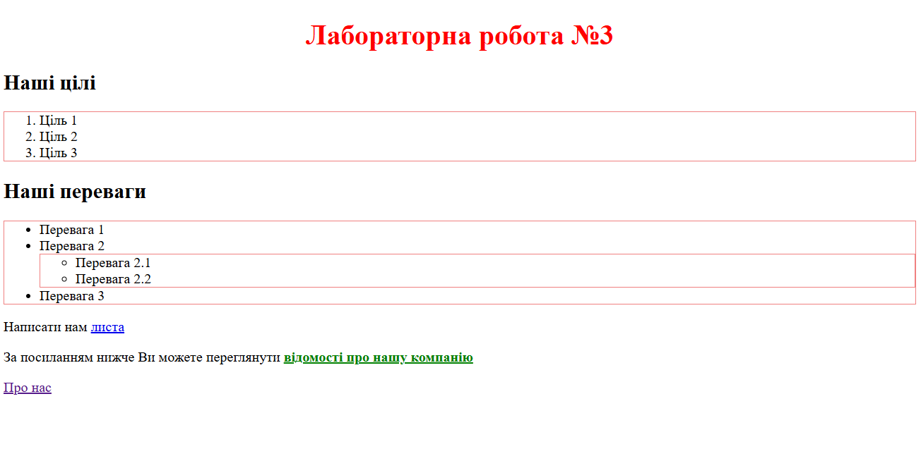
Рис. 4. Відображення форматованого заголовка на сторінці
5. Підключення JavaScript.
Підключено зовнішній скрипт:
<script src="scripts/app.js"></script>
Вбудований JS-код:
<script>
alert('Привіт!');
</script>

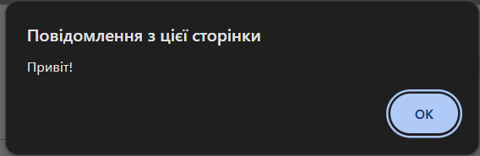
Рис. 5. Повідомлення alert у браузері

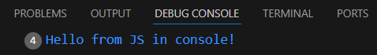
Рис. 6. Повідомлення у консолі браузера про підключення скрипта
6. Створення сторінки “Про нас” (about.html).
Файл створено. Із нього видалено всі скрипти та вбудовані стилі.
Додано:
<h1>Наш банер</h1>
<img src="images/apple-1920.jpg" alt="apple-1920">
<p><a href="index.html">На головну</a></p>
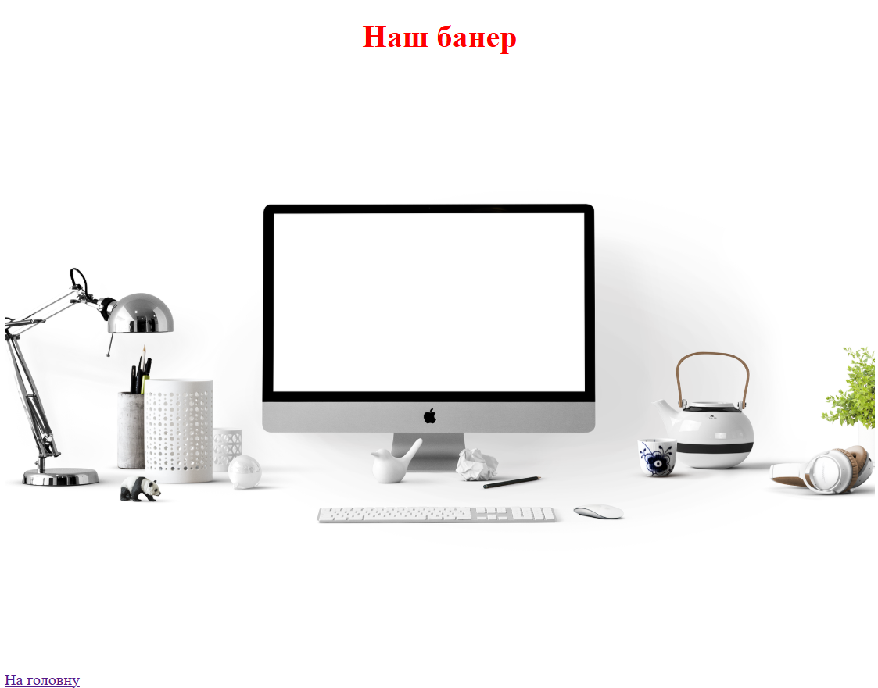
Рис. 7. Відображення сторінки “Про нас” у браузері

7. Перевірка адаптивності (метатег viewport).
До файлів додано метатег:
<meta name="viewport" content="width=device-width, initial-scale=1.0">
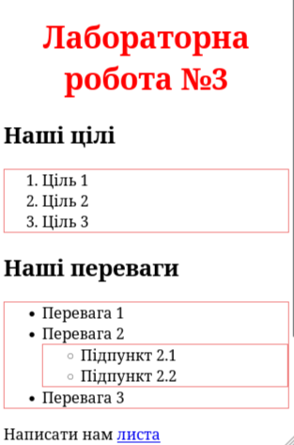
Рис. 8. Перевірка адаптивності сторінок у режимі мобільного пристрою

8. Перевірка валідності HTML-коду.
Файли index.html і about.html перевірено через сайт https://validator.w3.org/#validate_by_upload
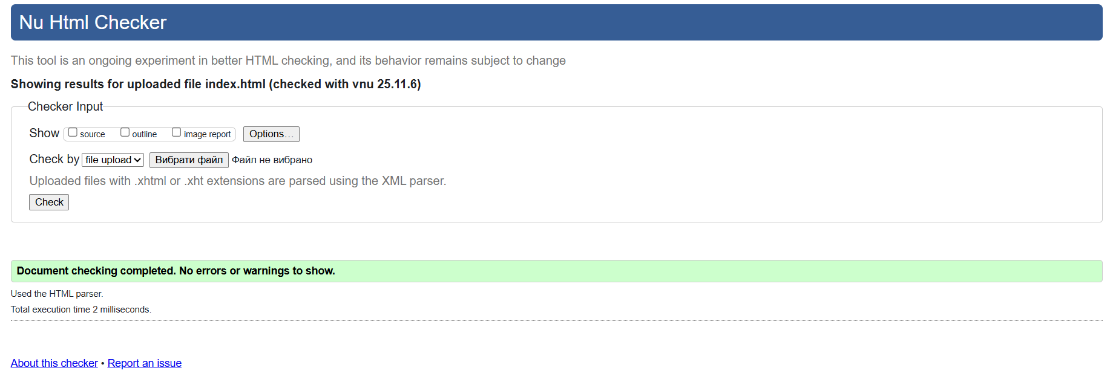
Рис. 9. Результат перевірки index.html через W3C validator

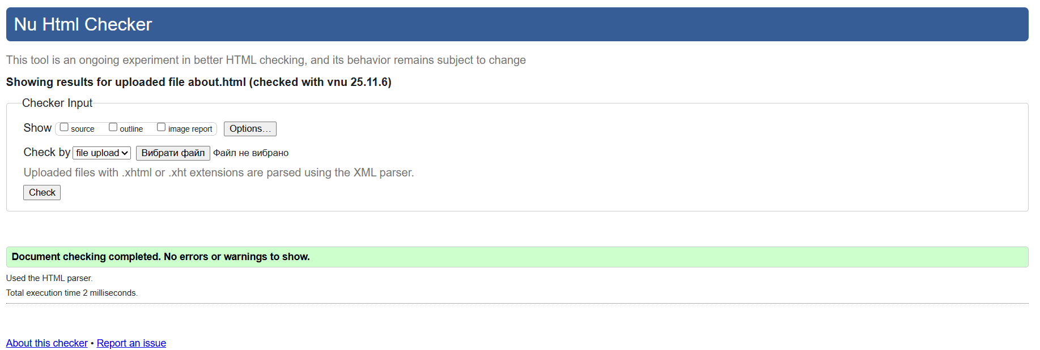
Рис. 10. Результат перевірки about.html через W3C validator

9. Завантаження проєкту на GitHub.
Після перевірки всі зміни завантажити GitHub:
git add .
git commit -m "Add Lab 3 HTML structure, styles, scripts and about page"
git push origin main
Висновоки:
Під час виконання лабораторної роботи я розібралася з базовими принципами створення HTML-сторінок, навчилася використовувати семантичні теги, додавати зображення та гіперпосилання. Окремо опрацювала підключення зовнішніх CSS-файлів для стилізації та перевірила коректність коду за допомогою валідатора. Також закріпила навички роботи з системою контролю версій Git і платформою GitHub, що дозволило зберегти та опублікувати проєкт. У результаті створено дві взаємопов’язані веб-сторінки — index.html і author.html — які відповідають технічним вимогам і не містять помилок.

